Приложение № 1
к приказу № 01-07/ 339
От 31.08.21год

ПРОГРАММА работы

с молодыми специалистами

МОУ Кузнечихинской СШ ЯМР

2021 -2024 год
Со мной работали десятки молодых педагогов. Я убедился, что как бы человек успешно не кончил педагогический вуз,
как бы он не был талантлив, а если не будет учиться на опыте, никогда не будет хорошим педагогом, я сам учился у более
старых педагогов…
А.С. Макаренко

1. Общие положения
Молодой специалист – учитель, специалист - педагог с высшим или средним профессиональным образованием в течение 3 лет с момента окончания учреждения высшего или среднего профессионального образования.
Вновь прибывший педагог (учитель, специалист) – педагогический работник, имеющий непрерывный стаж педагогической деятельности более 3 лет в другой образовательной организации и поступивший на работу в школу.
Одной из наиболее острых проблем в образовании России на сегодняшний день является создание условий для успешной социализации и полноценной самореализации молодых кадров. Система образования нуждается в компетентном, ответственном педагоге, действующем в соответствии с государственной политикой и принципами психолого- педагогической науки. Система образования стремительно «стареет», поэтому необходим приток «свежих сил» - молодых, активных и компетентных педагогов. И от того, насколько хорошо они сумеют адаптироваться к своей профессиональной деятельности и условиям жизни, зависит будущее нашей страны.
Работа с молодыми специалистами, а также с вновь прибывшими педагогами в нашей школе традиционно является одной из самых важных составляющих методической работы. Эта деятельность особенно важна в свете выполнения задач Национальной образовательной инициативы «Наша новая школа».
Профессиональная адаптация педагога в нашем понимании - это процесс активного приспособления личности к новым условиям труда, вхождения его в систему многосторонней деятельности, общения и установление взаимоотношений с педагогическим, родительским, ученическим коллективами. Профессиональная адаптация зависит не только от приобретения знаний и сформированности профессиональных умений и навыков, но и от наличия профессионально значимых личностных качеств. Успешное становление учителя в личностном и профессиональном плане происходит, когда он приступает к самостоятельной работе.
Молодой учитель, начинающий свою педагогическую деятельность в школе, нередко теряется. Знаний, полученных в вузе, достаточно, но школьная практика показывает, что начинающим учителям не хватает педагогического опыта. Сложности вызывают вопросы дисциплины и порядка на уроке, методический аспект урока, оформление документации, осуществление классного руководства.
Следующая проблема, с которой сталкивается большая часть молодых педагогов, - адаптационно-коммуникативная. Она связана с тем, что молодой специалист попадает в

незнакомую для него учительскую среду – педагогический коллектив. От коммуникабельности на первых пора зависит не только общий успех работы учителя, но и уровни самооценки и притязаний.
Специфические особенности учительского труда и профессиональные возможности каждого учителя, отсутствие опыта, разрыв между знаниями и умениями приводят к разнообразным трудностям в период адаптации. Как следствие происходит не всегда оправданный отток молодых учителей, не нашедших себя в выбранной профессии. Поэтому молодым учителям нужна постоянная методическая помощь. От рационального распределения приоритетов в работе с начинающими педагогами зависит эффективность процесса профессиональной адаптации. Чтобы молодые специалисты с первых дней в школе чувствовал себя комфортно и уверенно во всех отношениях, чтобы у них не возникло разочарование в своей профессии, необходимо грамотно простроить работу по их адаптации с постановкой цели и задач.
Цель работы с молодыми и вновь прибывшими педагогами: создание в МОУ Кузнечихинской СШ ЯМР условий для профессионального роста молодых специалистов, способствующих снижению проблем адаптации и успешному вхождению в профессиональную деятельность молодого педагога.

Задачи:

- Создать условия для профессиональной адаптации молодых и вновь прибывших учителей в коллективе.
- Выявить затруднения в профессиональной практике и принять меры по их предупреждению в дальнейшей работе.
- Обеспечить постепенное вовлечение молодых и вновь прибывших учителей во все сферы школьной жизни.
- Включить учителей в самообразовательную деятельность.

- Способствовать формированию творческой индивидуальности молодого учителя.

- Развивать профессиональное мышление и готовность к инновационным преобразованиям.

Основными принципами работы с молодыми специалистами являются:

Обязательность - проведение работы с каждым молодым специалистом, приступившим к работе в учреждении вне зависимости от должности и направления деятельности. Индивидуальность - выбор форм и видов работы с молодым специалистом, которые определяются требованиями должности, рабочим местом в соответствии с уровнем профессионального развития.
Непрерывность - целенаправленный процесс адаптации и развития молодого специалиста продолжается на протяжении 3 лет.

Эффективность - обязательная периодическая оценка результатов адаптации, развития молодого специалиста и соответствия форм работы уровню его потенциала.

Обучение молодых специалистов ведется через:

- обучение педагога на рабочем месте, практика наставничества, участие в работе педагогических объединений;
- самообразование – самостоятельное изучение образовательной программы, работа по плану саморазвития;
- обучение на курсах повышения квалификации;
- организация методического сопровождения деятельности молодых специалистов.
Решать поставленные задачи нужно с учетом того, что в своем профессиональном становлении молодой специалист проходит несколько этапов:

Этапы работы

I этап - 1-й год работы: теоретический (адаптационный)

Цель: оказание практической помощи молодым специалистам в их адаптации в школе, вопросах совершенствования теоретических знаний.
Адаптационная работа включает в себя: знакомство молодого специалиста его с должностной инструкцией, условиями труда, правилами внутреннего трудового распорядка, уставом ОУ, традициями, коллегами, материальной базой и т.д. За молодым специалистом закрепляется наставник.
В школе организована деятельность «Школы молодого специалиста» (далее - ШМС).

Цель: обеспечить постепенное вовлечение молодого учителя во все сферы профессиональной деятельности; а также формировать и воспитывать у молодых педагогов потребность в непрерывном самообразовании. Самообразование педагога – работа с научно-методической литературой, выбор методической темы.
Молодым учителям предлагаются примерные темы по самообразованию, проводится анализ того, как спланировать работу над методической темой на год, разработка индивидуального плана профессионального становления.
Деятельность «Школы молодого специалиста» призвана способствовать тому, чтобы из молодого специалиста за несколько лет «вырос» молодой перспективный воспитатель, знакомый со всеми сферами педагогической деятельности, умеющий анализировать становление собственного мастерства, способный к реализации собственного творческого потенциала в педагогической деятельности.

этап - 2- й годы работы: теоретико-апробационный (проектировочный)

этап 3 год работы оценочный
Цель: формирование потребности молодых специалистов в проектировании своего дальнейшего профессионального роста, в совершенствовании теоретических и практических знаний, умений, навыков. Включает в себя:
- изучение опыта работы коллег своего и других ОУ;

- повышение своего профессионального мастерства,
- посещение открытых мероприятий: методические объединения педагогов, конкурсы профессионального мастерства и т.д.
- приобщение педагогов к проведению открытых уроков, участие в работе педагогических советов, семинарах конференциях;
- участие в педагогических мероприятиях, деловых играх, мастер-классы, и др.
- проведение семинаров-практикумов.

Цель: создание условий для формирования у педагога индивидуального стиля творческой деятельности, становление молодого специалиста как учителя-профессионала, период создания собственной педагогической системы работы, внедрения новых технологий, прохождение курсов повышения квалификации и аттестации на квалификационную категорию.

Модель работы с молодыми специалистами

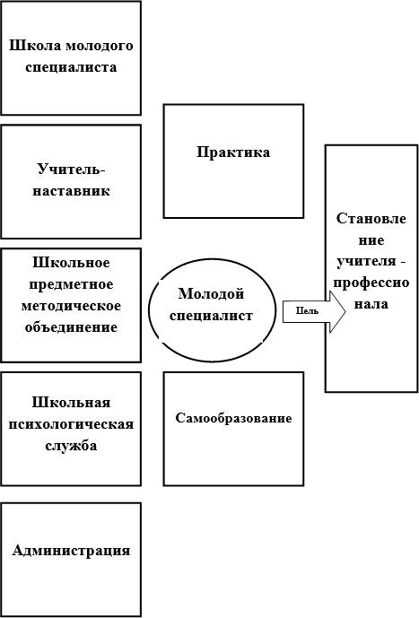

  - Содержание работы
  - Работа с молодыми специалистами строится с учетом трех аспектов их деятельности:

- Учитель высшей квалификационной категории, руководитель ШМО – молодой специалист:
-создание условий для легкой адаптации молодого специалиста на работе;

- обеспечение необходимыми знаниями, умениями, навыками;

- обеспечение методической литературой, материалами перспективного планирования, дидактическими материалами, знакомство с методическим объединением
- Молодой специалист – коллега: оказание поддержки со стороны коллег.

- Молодой специалист – учащиеся, родители: формирование авторитета педагога, уважения, интереса к нему у детей и их родителей.
Процесс повышения профессионализма молодых специалистов строится с учётом

факторов:

- уровня базового образования;

- индивидуальных особенностей;

- уровня профессиональных потребностей педагога (каких результатов в своей деятельности хотят добиться);
- практического опыта работы с детьми.

Формы и методы работы с молодыми специалистами
- беседы;
- собеседования;
- встречи с опытными учителями;
- открытые уроки, внеклассные мероприятия;
- тематические педсоветы, семинары;
- методические консультации;
- посещение уроков;
- взаимопосещение уроков;
- анкетирование, тестирование;
- участие в разных мероприятиях;
- прохождение курсов.

Организация наставничества

В современных условиях выпускник вуза должен в максимально короткие сроки адаптироваться в новых для него условиях практической деятельности. Сегодня наставничество заслуживает самого пристального внимания, в нем отражена жизненная необходимость выпускника учебного заведения получить поддержку опытного

профессионала, который способен предложить практическую и теоретическую помощь на рабочем месте.
Действия наставника заключаются в оказании помощи по анализу программ, конструированию урока, подборе методического и дидактического оснащения, работе с нормативными документами, соблюдении научной организации труда учителя, корректированию результативности профессиональной деятельности молодого учителя. Наставник не контролирует, а способствует быстрейшей адаптации молодого специалиста к педагогической деятельности в школе, предоставляя ему методическую, психолого- педагогическую, управленческую, нормативно-правовую информацию.
Процесс наставничества затрагивает интересы трёх субъектов взаимодействия: обучаемого, самого наставника и ОУ.
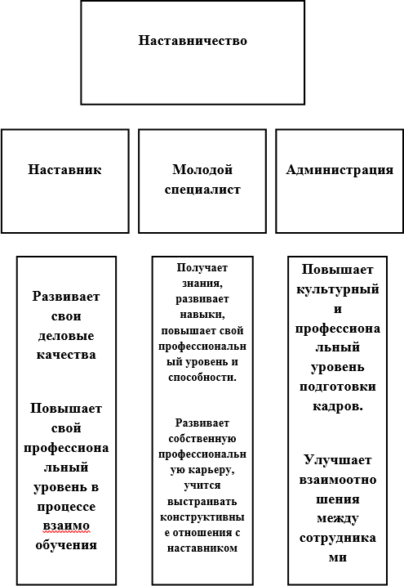

Психологическая поддержка молодых специалистов

С первого же дня работы начинающий педагог имеет те же самые обязанности и несет ту же ответственность, что и учителя с многолетним стажем, не делаются скидки на молодость и неопытность. Новичок, не получивший в это непростое для него время поддержки, чувствует себя брошенным на произвол судьбы. Зачастую тревожность из ситуативной превращается в устойчивую личностную черту. Страх и неудовлетворенность самим собой и своей деятельностью становятся привычным состоянием.

Чтобы этого не произошло, начинающему педагогу необходима целенаправленная психологическая помощь.
На первом этапе проходит индивидуальная встреча с каждым начинающим учителем. Цель встречи – познакомить молодого специалиста с психологической службой, ее назначением, направлениями ее работы.
На втором этапе, после адаптационного периода, начинается изучение личности молодого специалиста. Назначение диагностики заключается в том, чтобы с помощью исследований составить психологический портрет молодого учителя: степень готовности педагога к диалогу и сотрудничеству в условиях нового коллектива; выявить уровень психологической подготовки (знание возрастной психологии, специальной психологии, психологии общения), оценить профессиональную направленность.
Помощь психолога молодым специалистам состояла из следующих этапов:

- Составление запросов к психологу и проблемы, решения которых являются первоочередными.
- Расширение имеющихся УУД, формирование понимания основных особенностей наблюдения, как метода диагностики, специфики распознания сигналов ребенка и особенностей установления контакта с ним.
- Нахождение молодыми специалистами своего места в профессии, адаптация имеющихся у специалистов знаний к особенностям детей, формирование и поддержка умения работать в команде не теряя профессиональной индивидуальности.
- Формирование умения анализировать и сопоставлять, получаемую от ребенка информацию. Учет психологических особенностей ребенка в учебной деятельности, работа с агрессивным поведением (причины агрессии, купирование агрессивного поведения и т.д.)
- Формирование умений справляться со стрессовыми ситуациями, обучение техникам релаксации.

Работа методической службы в помощь молодому специалисту

Наиболее адекватной формой системы повышения квалификации педагогических работников образовательных организаций и важным звеном дополнительного педагогического образования остаются методические объединения. Методическая работа - это основной вид образовательной деятельности, представляющий собой совокупность мероприятий, проводимых администрацией школы и учителями в целях овладения методами и приемами учебно-воспитательной работы, творческого применения их на занятиях, поиска новых, наиболее рациональных и эффективных форм и методов организации, проведения и обеспечения образовательного процесса.
Основными задачами управления учебно-методического сопровождения молодых специалистов являются:
- формирование четких представлений о профессиональной деятельности, системности

работы педагога;

- развитие психологической и профессиональной готовности к самостоятельной деятельности;
- содействие адаптации молодого специалиста на рабочем месте;

- согласование профессиональных предпочтений со спецификой и задачами ОУ;

- помощь молодому специалисту в организации взаимодействия с администрацией и педагогическим коллективом с целью создания социальной ситуации развития, обеспечивающей психологические условия для охраны здоровья и развития личности обучающихся и других участников образовательного процесса;
- практическое ознакомление с содержанием работы в образовательной организации и развитие профессиональных умений и навыков по основным направлениям деятельности;
- развитие способности молодых специалистов анализировать и интерпретировать эмпирический материал, обобщать и делать выводы, объяснять полученные результаты, корректировать деятельность в зависимости от ситуации и пр.;
- проведение аттестации молодого специалиста по выяснению уровня готовности к самостоятельной деятельности.
В работе с молодыми специалистами с первых дней их работы задействованы все компоненты методической службы школы. Первое заседание МО посвящается вопросам по ведению документации, планированию, самообразованию, составлению поурочного плана урока, итогам диагностической работы.
Руководители предметных методических объединений и методического объединения классных руководителей участвуют в вовлечении молодых специалистов в систему работы школы.
Каждый начинающий педагог начинает оформлять портфолио, где собрана вся документация, регламентирующая его педагогическую деятельность, представлена результативность работы, активность педагога в инновационной работе, разработки уроков, воспитательных мероприятий и т.д. Таким образом, методическая помощь молодым специалистам помогает им формироваться как специалистам.
Профессиональное становление молодого специалиста осуществляется постепенно. Присутствие на уроках и мероприятиях членов администрации, педагога-наставника, коллег, педагога-психолога, социального педагога помогают в организации учебной и внеучебной деятельности, способствуют снятию затруднений. Но главное, что такое системное сопровождение учит молодого педагога анализировать свою деятельность, т.е. работать в режиме постоянной сопровождающей рефлексии. Дальнейшая коррекция, планирование и опять анализ позволяют начинающему педагогу вместе с опытным педагогом добиваться хороших результатов в организации учащихся на уроке, применении именно тех приемов работы с этими детьми, которые являются наиболее эффективными. Положительная динамика в работе молодого специалиста, ситуация успеха - залог его педагогической и личностной состоятельности.

Организация мероприятий по повышению уровня квалификации молодых специалистов
«Повысить квалификацию – это, значит, приобрести новое состояние, степень годности к какому-либо виду труда, стать достойным, деятельным, молодым, успешным». В.И. Даль, С.И. Ожегов
Целью повышения квалификации является развитие профессионального мастерства, профессиональной культуры, обновление теоретических и практических знаний всех педагогических работников в соответствии с преобразованиями, происходящими в современном обществе. Системообразующей идеей и функцией повышения квалификации является формирование направленности педагога на непрерывное профессионально-педагогическое саморазвитие, которое происходит по индивидуальной траектории, когда педагог самостоятельно определяет цели, формы, средства и время профессионального роста.
В школе используются следующие формы повышения профессионального мастерства учителя:
- самообразование;
-изучение документов и материалов, представляющих профессиональный интерес;
-рефлексия и анализ собственной деятельности;
-накопление информации по педагогике, психологии, методике, предметному содержанию;
-разработка собственных средств наглядности;
-постоянная работа над методической темой, представляющей профессиональный интерес для педагога;
-разработка диагностических процедур, заданий и проведение мониторинговых замеров в режиме самоконтроля за процессом и результатом обучения;
-подготовка самоанализа по итогам года;
-посещение уроков и внеклассных мероприятий коллег;
-персональные консультации;
-собеседования с администрацией;
-индивидуальная работа с наставником;
-выполнение индивидуальных заданий под контролем и при поддержке руководителя методического объединения;
- посещение семинаров и тренингов;
-участие в научно-практических конференциях;
- посещение курсов повышения квалификации.
Системный подход в управленческой деятельности позволит недавнему выпускнику вуза быстро адаптироваться к работе, избежать момента неуверенности в собственных силах, наладить успешную коммуникацию со всеми участниками педагогического процесса, формировать мотивацию к дальнейшему самообразованию по психологии и педагогике, «почувствовать вкус» профессиональных достижений, раскрыть свою индивидуальность и начать формирование собственного педагогического стиля.

